**Filets de sole au citron confit**

**Pour 4 personnes**

500g de filets de sole

2 citrons confits au sel

1 oignon rouge

50g de farine

4 cuil à soupe d'huile d'olive

1 cuil à café de miel

4 feuilles de sauge

2 cuil à soupe  de jus de citron

Sel, poivre

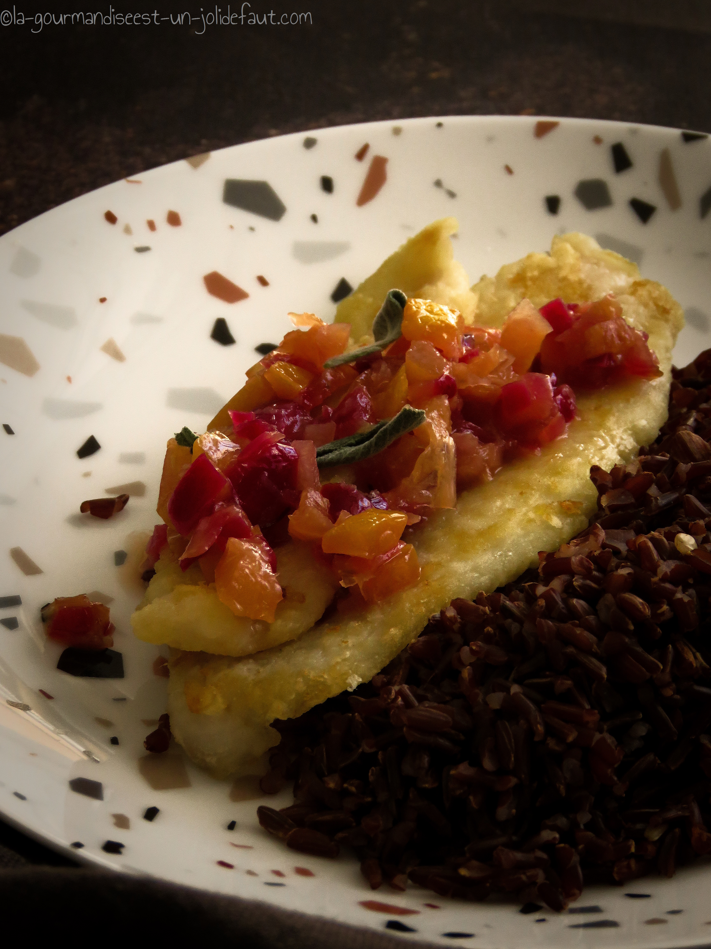

Rincez et épongez les citrons puis coupez-les en petits dès en retirant les pépins.

Epluchez et émincez l'oignon rouge.

Faites chauffer 2 cuillères à soupe d'huile d'olive dans une casserole, ajoutez les morceaux de citrons confits et d'oignons rouges, ajoutez les feuilles de sauge et faites fondre en remuant de temps en temps pendant 10 minutes. Incorporez le miel, laissez caraméliser pendant environ 5 minutes puis versez le jus de citron, salez, poivrez, mélangez et réservez.

Versez la farine dans une assiette creuse puis passez les filets de sole dans la farine de chaque cotés.

Versez le reste de l'huile d'olive dans une poêle et faites cuire les filets de sole, quelques minutes de chaque cotés.

Servez les filets de sole accompagnés du mélange de citrons confits caramélisés.

J'ai accompagné mes filets de sole de riz noir de Camargue, vous pouvez aussi les accompagner de légumes comme des haricots, des carottes glacées...